ФАРМАКОПЕЙНАЯ СТАТЬЯ
ФС.0.0.0000
КОРИЧНИКА ЦЕЙЛОНСКОГО КОРА
Cinnamomi zeylanici cortex
Cinnamon bark, Ceylon
ОПРЕДЕЛЕНИЕ
Собранная и очищенная от пробки (перидермы) и первичной коры кора молодых побегов культивируемого кустарника или небольшого дерева коричника цейлонского – Cinnamomum zeylanicum Blume (Cinnamomum verum J. Presl), сем. лавровых – Lauraceae.
Cодержит не менее 1,2 % эфирного масла в пересчёте на сухое сырьё.
ИДЕНТИФИКАЦИЯ

Внешние признаки. Определение проводят в соответствии с ОФС «Кора».
Цельное сырьё. Трубчатые или желобовидные кусочки коры толщиной 0,2–0,8 мм, длиной не менее 10 см. Наружная поверхность коры гладкая, очищенная от наружного слоя (пробки), светло-коричневого или
желтовато-коричневого цвета с небольшими рубчиками на месте расположения листьев и верхушечных почек и беловатыми и извилистыми продольными бороздками. Внутренняя поверхность несколько темнее, с продольными бороздками. Излом короткий и волокнистый.

Запах характерный.

Микроскопические признаки. Определение проводят в соответствии с ОФС «Микроскопический и микрохимический анализ лекарственного растительного сырья и лекарственных средств растительного происхождения», раздел «Кора».
Цельное сырьё. На поперечном срезе должен быть виден неоднородный слой паренхимы коры с единичными группами волокон, которые примыкают к непрерывному механическому поясу. Механический пояс состоит
из 1–3 рядов, вытянутых в тангентальном направлении каменистых клеток, односторонне утолщённых (наружная стенка менее утолщённая, чем другие) с многочисленными, ярко выраженными порами. Местами к механическому поясу примыкают мелкие группы лубяных волокон (диаметр до 30 мкм). Во внутренней коре видны двух- и трёхрядные сердцевинные лучи, содержащие мелкие игольчатые кристаллы кальция оксалата. Некоторые клетки внутренней коры содержат флобафены и окрашены в красновато-коричневый цвет. Встречается очень много слизистых и секреторных клеток, содержащих эфирное масло (их значительно больше, чем в наружной коре). Клетки паренхимы содержат много крахмальных зёрен округлой формы (диаметром менее 10 мкм), также встречаются кристаллы кальция оксалата. Отдельных каменистых клеток и волокон очень мало.

1  г  в  б  а | 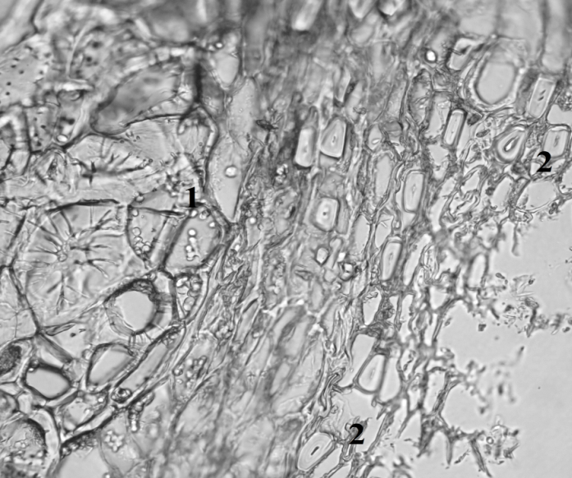  а  б  б  2
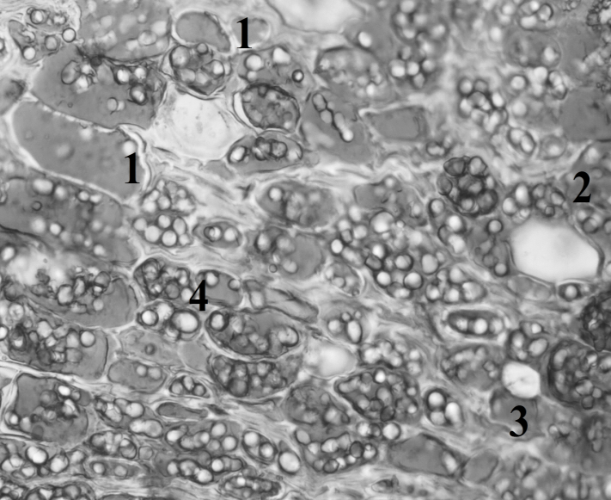  г1  в1  б  а  а  3 | 4
Рисунок – Коричника цейлонского кора
1 – поперечный срез коры: а – механический пояс, б – слизистые клетки, в – волокна,
г – сердцевинные лучи (40×), 2 – поперечный срез коры: а – механический пояс,
б – волокна (200×), 3 – поперечный срез коры: а – клетки внутренней коры с флобафенами, б – слизистые клетки, в – волокна, г – паренхимные клетки с крахмалом (200×), 4 – фрагмент сетчатой стенки волокна (200×).

Определение основных групп биологически активных веществ
ТСХ. Определение проводят методом ТСХ (ОФС «Тонкослойная хроматография»).
Пластинка. ТСХ пластинка со слоем силикагеля GF₂₅₄.
Подвижная фаза (ПФ). Метиленхлорид.
Испытуемый раствор. Аналитическую пробу сырья измельчают до величины частиц, проходящих сквозь сито с отверстиями размером 0,5 мм. В коническую колбу со шлифом вместимостью 100 мл, помещают 0,1 г измельчённого сырья, прибавляют 2 мл метиленхлорида и взбалтывают в течение 15 мин, затем фильтруют через беззольный фильтр. Полученное извлечение упаривают на водяной бане досуха, сухой остаток растворяют в 0,4 мл толуола.
Раствор сравнения. 50 мкл транс-коричного альдегида и 10 мкл эвгенола растворяют в 10,0 мл толуола.
Реактив для детектирования. Флороглюцина раствор 1 %.
На линию старта пластинки в виде полос длиной 20 мм и шириной 3 мм наносят 10 мкл испытуемого раствора и 10 мкл раствора сравнения. Пластинку с нанесёнными пробами сушат на воздухе, помещают в (предварительно насыщенную в течение 1 ч) камеру с ПФ и хроматографируют восходящим способом. Когда фронт ПФ пройдёт около 80–90 % длины пластинки от линии старта, её вынимают из камеры, сушат до удаления следов растворителей и просматривают в УФ-свете при длине волны 254 нм.
Результат
На хроматограмме раствора сравнения должны обнаруживаться зона гашения флуоресценции (транс-коричный альдегид) и над ней зона гашения флуоресценции (эвгенол).
На хроматограмме испытуемого раствора должны обнаруживаться зоны гашения флуоресценции на уровне зоны гашения флуоресценции
транс-коричного альдегида и зоны гашения флуоресценции эвгенола.
Затем пластинку просматривают в УФ-свете при длине волны 365 нм.
Результат
На хроматограмме раствора сравнения должны обнаруживаться зона гашения флуоресценции (транс-коричный альдегид).
На хроматограмме испытуемого раствора должны обнаруживаться зоны гашения флуоресценции на уровне зоны гашения флуоресценции
транс-коричного альдегида и чуть ниже неё зона адсорбции с флуоресценцией светло-голубого цвета.
Пластинку опрыскивают реактивом для детектирования и просматривают при дневном свете.
Результат
На хроматограмме раствора сравнения должны обнаруживаться зона адсорбции желтовато-коричневого цвета (транс-коричный альдегид).
На хроматограмме испытуемого раствора должны обнаруживаться зоны адсорбции желтовато-коричневого цвета на уровне зоны адсорбции транс-коричного альдегида и чуть ниже неё зона адсорбции фиолетового цвета.
ИСПЫТАНИЯ
Влажность. Не более 13,5 % (ОФС «Определение влажности лекарственного растительного сырья и лекарственных средств растительного происхождения»).
Зола общая. Не более 6,0 % (ОФС «Зола общая»).
Зола, нерастворимая в хлористоводородной кислоте. Не более 2,0 % (ОФС «Зола, нерастворимая в хлористоводородной кислоте»).
Измельчённость сырья. Определение проводят в соответствии с ОФС «Определение подлинности, измельчённости и содержания примесей в лекарственном растительном сырье и лекарственных растительных препаратах».
Цельное сырьё: частиц, проходящих сквозь сито с отверстиями размером 2 мм, − не более 5 %.
Допустимые примеси. Определение проводят в соответствии с ОФС «Определение подлинности, измельчённости и содержания примесей в лекарственном растительном сырье и лекарственных растительных препаратах».
Органическая примесь. Не допускается.
Минеральная примесь. Не более 1 %.
Тяжёлые металлы и мышьяк. В соответствии с ОФС «Определение содержания тяжёлых металлов и мышьяка в лекарственном растительном сырье и лекарственных растительных препаратах».
Радионуклиды. В соответствии с ОФС «Определение содержания радионуклидов в лекарственном растительном сырье и лекарственных растительных препаратах».
Остаточные количества пестицидов. В соответствии с ОФС «Определение содержания остаточных пестицидов в лекарственном растительном сырье и лекарственных растительных препаратах».
Заражённость вредителями запасов. Испытание проводят в соответствии с ОФС «Определение степени заражённости лекарственного растительного сырья и лекарственных растительных препаратов вредителями запасов».
Микробиологическая чистота. В соответствии с ОФС «Микробиологическая чистота».
КОЛИЧЕСТВЕННОЕ ОПРЕДЕЛЕНИЕ
Определение содержания эфирного масла проводят в соответствии с ОФС «Определение содержания эфирного масла в лекарственном растительном сырье и лекарственных средствах растительного происхождения» (методика 4, из 20,0 г сырья, измельчённого до величины частиц, проходящих сквозь сито с отверстиями размером 1 мм, объём – 200 мл 0,1 М раствора хлористоводородной кислоты, время перегонки 3 ч).
УПАКОВКА, МАРКИРОВКА И ПЕРЕВОЗКА
В соответствии с ОФС «Упаковка, маркировка и перевозка лекарственного растительного сырья и лекарственных растительных препаратов».
ХРАНЕНИЕ
В соответствии с ОФС «Хранение лекарственного растительного сырья и лекарственных растительных препаратов».

